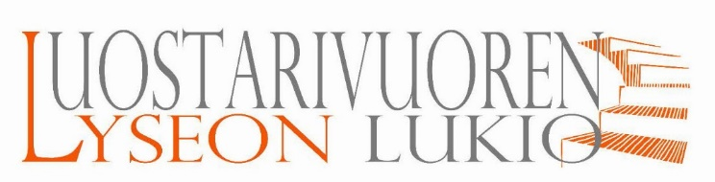

ILMOITUS VAIHTO-OPISKELUVUODESTA

- Jokaisen vaihtoon lähtevän oppivelvollisen opiskelijan on täytettävä hakemus oppivelvollisuuden määräaikaisesta keskeyttämisestä. Hakemuslomake löytyy Wilman tulosteista ja se palautetaan allekirjoitettuna rehtorille.
- Opiskelijan on palautettava opiskelijakannettava ja laturi koululle ennen vaihtoon lähtöä vaihdon ajaksi. Opiskelija saa vaihdosta palattuaan uuden vastaavan laitteen.
- Vaihto-oppilaaksi lähtevän opiskelijan tulee olla yhteydessä lukion opinto-ohjaajaan vaihto-oppilasvuotensa lopulla (huhti-toukokuussa) esimerkiksi sähköpostilla. Näin varmistetaan opiskelijan seuraavan lukuvuoden kurssivalintojen ja opinto-ohjelman toteutuminen halutulla tavalla.
- Luostarivuoren Lyseossa on mahdollista hyväksyä muissa oppilaitoksissa suoritettuja opintoja. Tämä pätee myös vaihto-opiskeluvuonna suoritettuihin opintoihin, mikäli ne sisällöltään ja laajuudeltaan vastaavat suomalaisen lukiokoulutuksen opintoja. Jos opiskelija haluaa hyväksyttää vaihto-opiskelijana suorittamiaan opintoja, hänen tulee toimittaa lukiolle opintojensa opetussuunnitelma, selvitys niiden laajuudesta ja todistus niiden suorittamisesta. Nämä tiedot kannattaa kerätä vaihto-opiskeluvuoden aikana heti opintojen suorittamisen jälkeen.

Opiskelijan nimi: _____________________________________________ Ryhmä: __________

Puh.numero: _____________________________

Sähköpostiosoite (joka on käytössä myös vaihto-opiskeluvuoden aikana):

________________________________________________

Vaihto-opiskeluaika: ________________________________

Kohdemaa: _______________________________________

Vaihtojärjestö: _____________________________________

Turussa ______/______ 20_____

________________________________________
opiskelijan allekirjoitus

